控烟优先前提下公共空间吸烟外部性的协同治理研究
（作者姓名、单位与联系方式请于投稿前补充）
摘 要：公共空间吸烟行为的负外部性治理是控烟工作向精细化延伸的组成部分，但相关研究与实践存在一个前置性问题：由烟草商业企业主导推动此类建设，与《世界卫生组织烟草控制框架公约》第 5.3 条、第 13 条存在潜在冲突，构成正当性风险。本文首先重构立论，把研究定位从“行业推动文明吸烟环境建设”调整为“控烟优先前提下公共空间吸烟外部性的协同治理”，并明确四条边界原则。在此基础上，引入外部性理论、多中心治理与助推理论作为分析框架，并针对既有研究只做定性描述的三个环节提供量化方法。其一，用最大覆盖选址模型求解吸烟点布局：在一个 200 m×150 m 的枢纽广场情景中，设 4 个点覆盖 87.8% 的吸烟需求，第 5 个点起边际增量降至 7.7 个百分点以下；看似合理的均匀等间距布点与敏感点最小距离仅 15.8 m，低于 25 m 的回避约束，而优化布点为 28.3 m。其二，测算设施与助推设计的叠加效应：4 个优化布点使日烟蒂落地量削减 31.7%，叠加助推设计升至 44.6%，改进助推设计（+12.9 个百分点）比再增设 2 个点（+7.6 个百分点）更为经济。其三，给出评估的功效分析：要检出 20% 的削减效应，需满足“干预点数×每点观测次数≥159”，这解释了当前此类建设普遍“做了但说不清效果”的统计学根源。
关键词：控烟；公共外部性；协同治理；助推；设施选址
Abstract: Governing the negative externalities of smoking in public space is part of extending tobacco control toward finer-grained management, yet a prior issue exists: tobacco commercial enterprises leading such construction potentially conflicts with Articles 5.3 and 13 of the WHO Framework Convention on Tobacco Control, creating a legitimacy risk. This paper first reframes the argument, repositioning the study from "industry-driven civilized smoking environment construction" to "collaborative governance of smoking externalities in public space under tobacco-control priority", and specifies four boundary principles. It then introduces externality theory, polycentric governance and nudge theory as an analytical framework, and supplies quantitative methods for three links previously treated only qualitatively. First, a maximal covering location problem is solved: in a 200 m x 150 m transport-hub plaza scenario, four smoking points cover 87.8% of demand while the fifth adds less than 7.7 percentage points; uniform equidistant siting yields a minimum distance of only 15.8 m to sensitive receptors, violating the 25 m avoidance constraint, whereas optimized siting achieves 28.3 m. Second, the compounding effect of facilities and nudge design is quantified. Third, a power analysis shows that detecting a 20% reduction requires sites x observations >= 159.
Keywords: Tobacco control; Public externality; Collaborative governance; Nudge; Facility location

1 问题的重新界定
1.1 吸烟行为的公共外部性
吸烟作为合法消费行为属个人自主选择范畴，但公共空间具有开放性与共享性，吸烟行为产生的影响往往超出行为主体自身，具有明显的公共外部性。在人员密集的公共场所，烟草烟雾与烟蒂不仅影响公共环境卫生与空间秩序，也降低非吸烟人群的公共环境体验，并增加公共场所保洁与管理成本[1]。
从治理属性看，吸烟行为管理涉及公共卫生、城市管理、公共场所运营等多个领域，具有跨部门、跨主体的特点，仅依靠单一部门的行政监管难以满足治理需求[3]。如何在坚持控烟政策导向的前提下降低吸烟行为的公共外部性，实现公共利益与个人权益的协调，是本文关注的核心问题。
1.2 立论边界：控烟优先
本文认为，此类研究必须首先处理一个前置性问题：参与主体的正当性边界。《世界卫生组织烟草控制框架公约》第 5.3 条要求缔约方在制定和实施公共卫生政策时防止烟草业的商业利益干预；第 13 条要求全面禁止烟草广告、促销和赞助[9]。若把研究框架设定为烟草商业企业主动推动“文明吸烟环境建设”，并把“合理满足规范吸烟需求”作为治理关键，则容易被解读为以公共治理之名行营销之实，既削弱研究的学术正当性，也给参与单位带来实际的舆情风险。
因此，本文把研究定位重构为控烟优先前提下的公共空间吸烟外部性治理，并明确四条边界原则，如图 1 所示。第一，由政府部门与公共场所管理单位主导，烟草商业企业仅承担有限的支持性角色；第二，相关设施不得出现任何品牌标识、广告或冠名元素；第三，不得设于中小学、幼儿园、儿童活动区、母婴候车区等未成年人聚集场所周边；第四，成效评价以“非吸烟者暴露下降”与“烟蒂落地量下降”为核心指标，不得以“吸烟便利度”“吸烟者满意度”作为绩效指标。
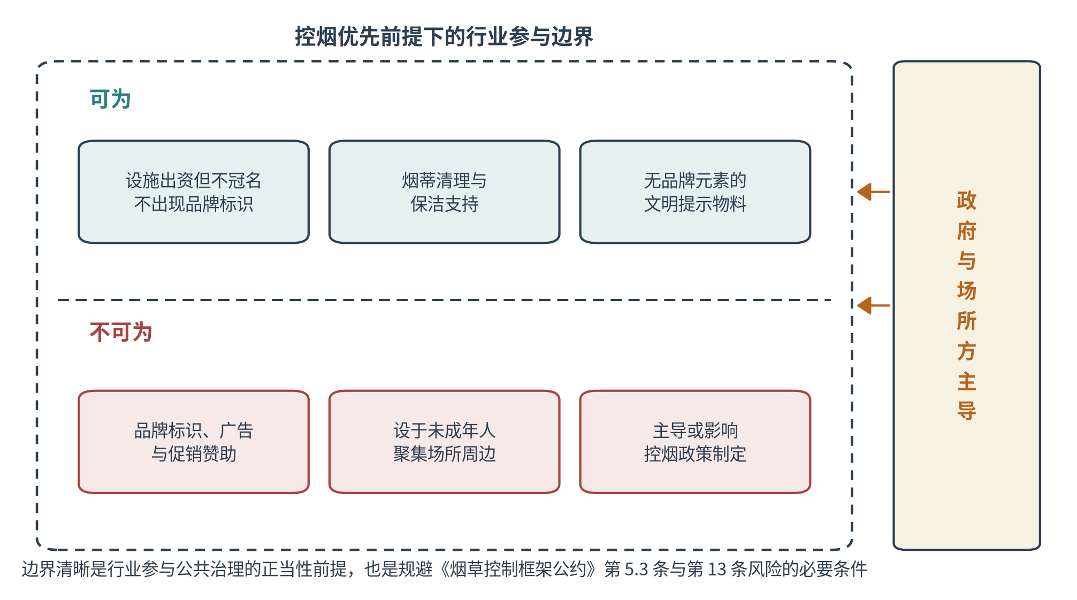
图 1 控烟优先前提下的参与主体角色边界
需要强调，明确边界不是限制研究价值，恰恰相反：只有边界清晰，公共空间吸烟外部性治理才能成为一个可以被公共卫生界、城市管理部门与社会公众共同接受的议题，相关实践才具备可持续性。
1.3 研究思路
在立论重构的基础上，本文针对既有研究的三个方法缺口提供量化工具：吸烟点选址只做定性描述而未使用选址模型；设施建设与行为引导的效果未做区分与测算；建设成效缺乏评估设计。本文分别以最大覆盖选址模型、行为响应模型与准实验功效分析予以回应。需要说明：第 4、6 章的数值结果为情景分析，由可复现代码实际运行产生，参数取值依据在正文中逐条说明，其作用是揭示方法可行性与量级关系，不代表对某一真实场所的实测观测值。
2 理论基础与分析框架
2.1 外部性视角下的治理路径
把问题界定为负外部性的内部化，可以清晰地识别出治理的着力点。如图 2 所示，无序吸烟行为产生二手烟暴露与烟蒂散落等负外部性，进而造成公共环境品质损失。设施供给与科学选址、助推式环境设计两条路径均作用于“行为—外部性”这条边而非作用于结点本身——它们不改变吸烟行为是否发生，而改变吸烟行为产生外部性的方式与程度。此外，社会规范存在反馈效应：他人守规行为的可见性会提高个体的守规概率，这一回路使治理效果具有自我强化的可能。
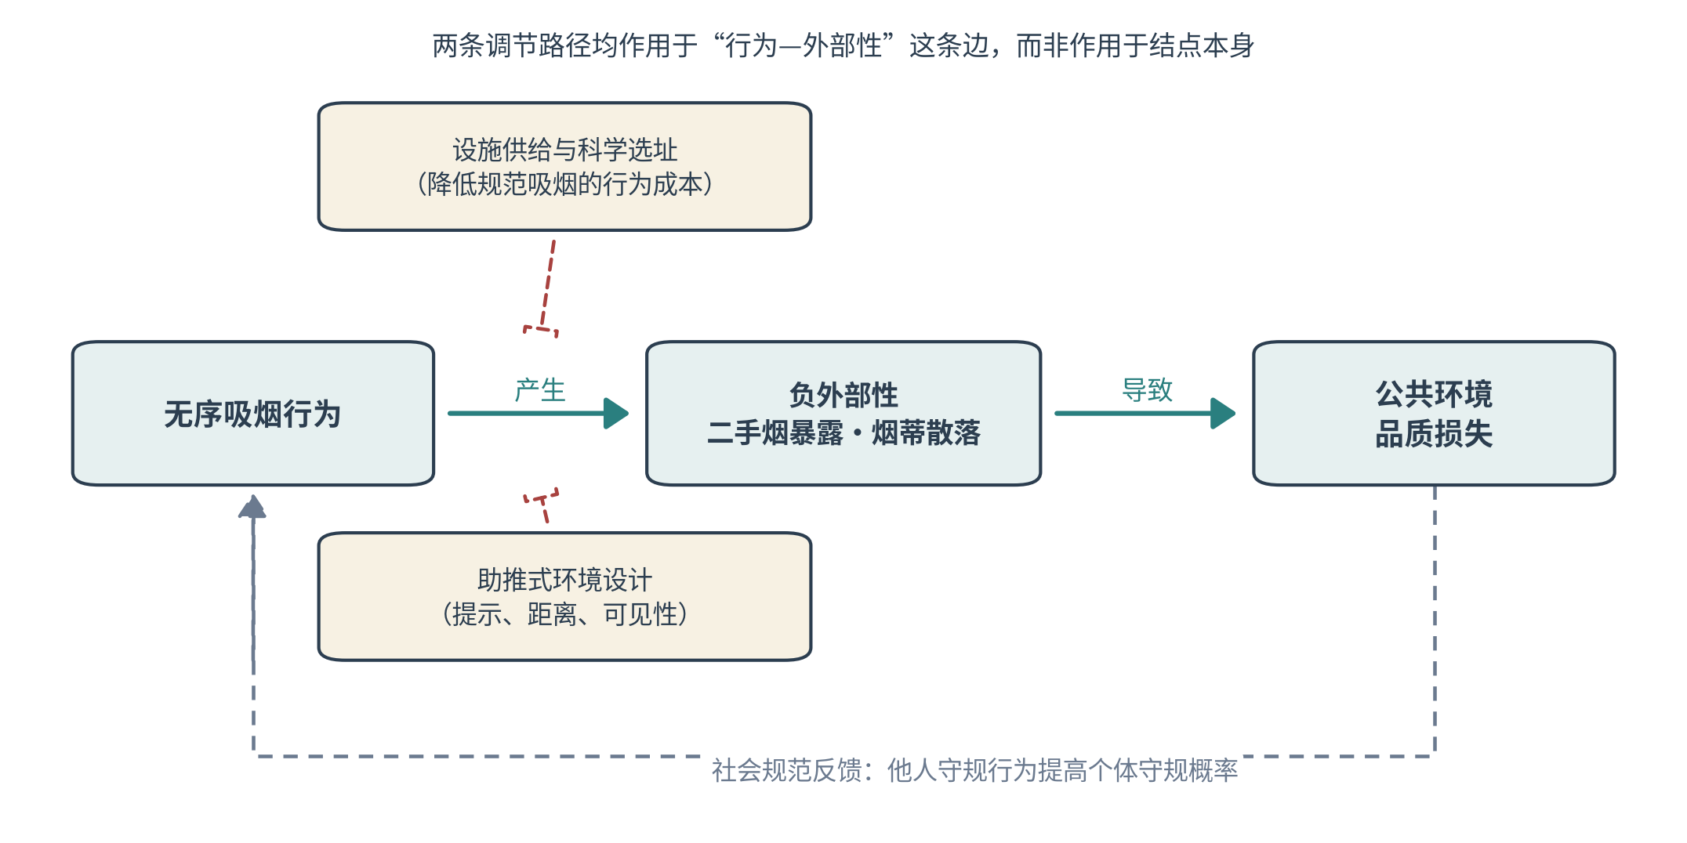
图 2 吸烟外部性的形成机制与治理路径
这一框架带来一个重要的推论：单纯的禁止性措施只作用于结点（减少吸烟行为发生），而在既有吸烟人群规模下，其边际效果有限且执行成本高；作用于“边”的措施（改变外部性的产生方式）成本更低、见效更快，且与控烟目标并不冲突——二者是互补而非替代关系。
2.2 多中心治理：协同的机制而非主体的叠加
既有研究的“协同治理”多停留在主体罗列——政府、场所、企业、公众各做什么。但多主体参与并不自动产生协同，协同的本质是规则设计。按多中心治理理论，需要明确议事平台、成本分担、信息共享与考核联动四类规则[10]。本文的协同结构如图 3 所示：以协同议事平台为枢纽，政府部门承担规划引领、标准制定与监督管理，公共场所管理单位承担日常管理、设施维护与秩序引导，烟草商业企业在边界内提供有限支持，社会组织与公众承担志愿服务、社会监督与自律共建。
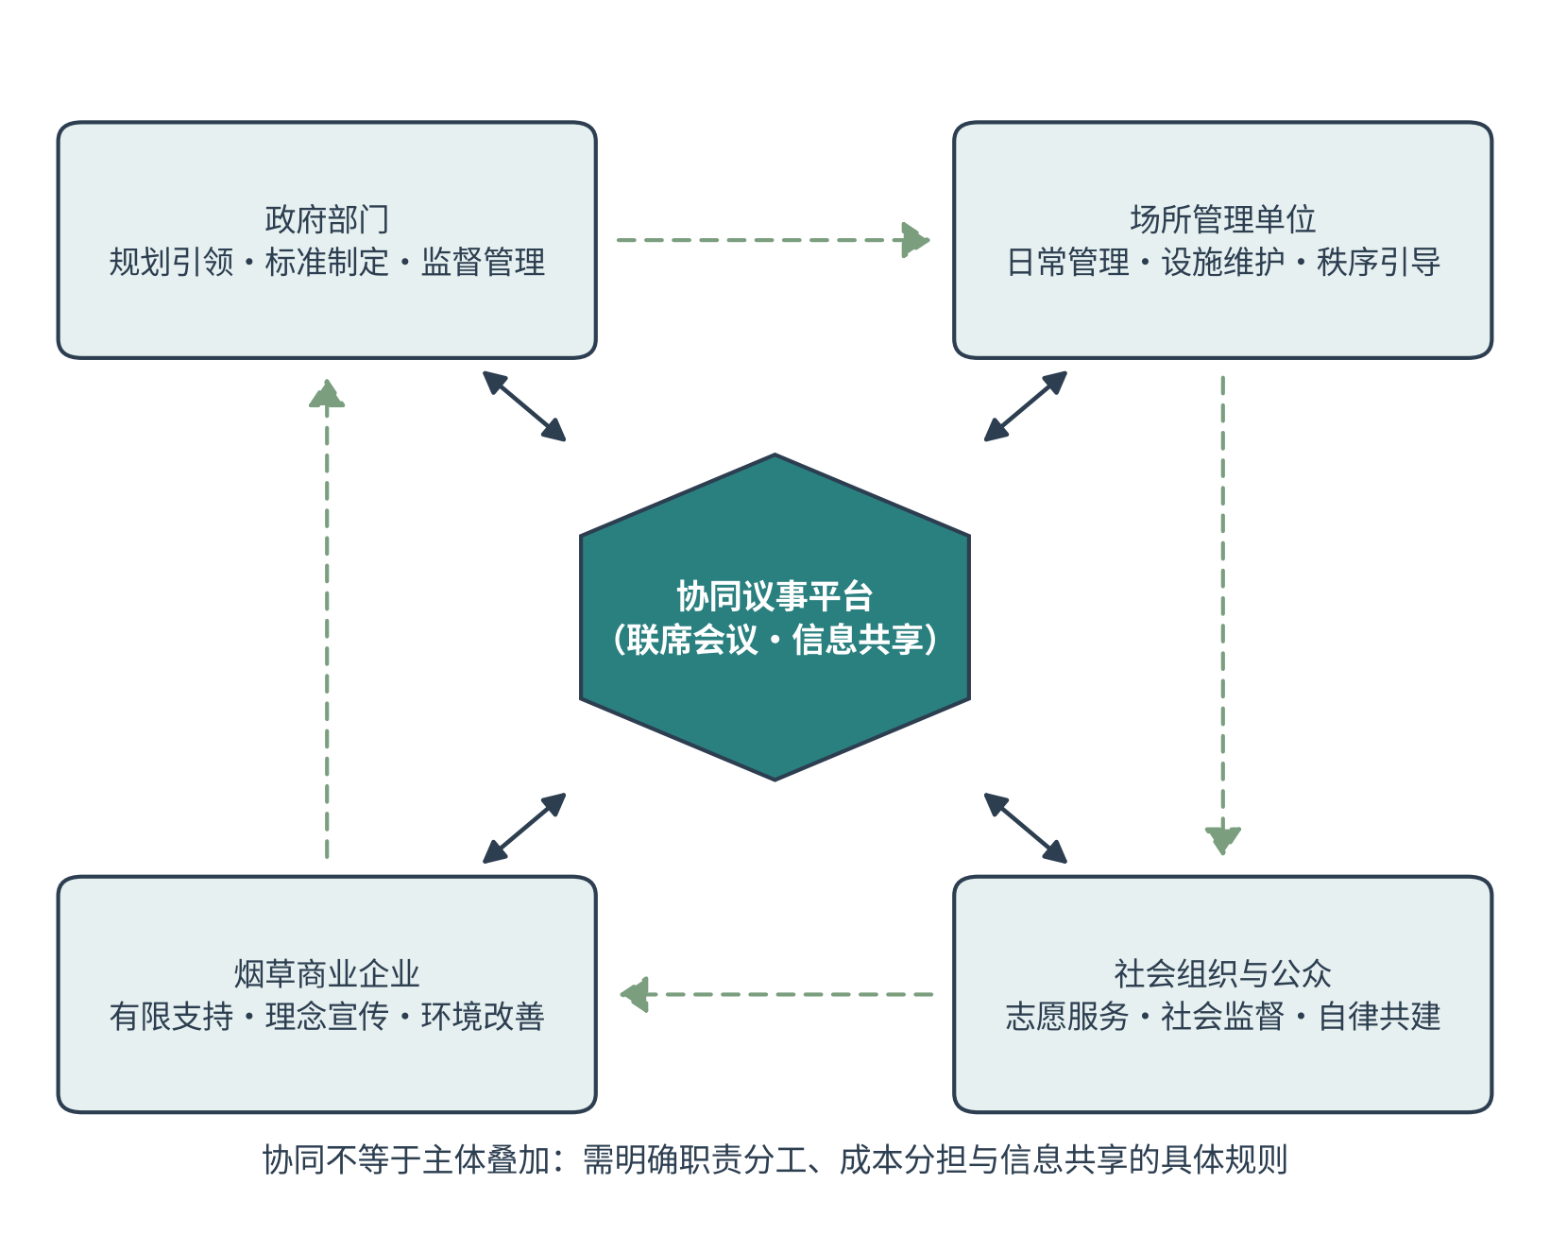
图 3 多中心协同治理结构
2.3 助推理论与环境设计
文明吸烟行为的养成难以通过宣传口号实现。助推理论的核心洞见是：改变行为最有效的方式是降低期望行为的实施成本，而非提高非期望行为的道德压力[11]。把这一原理应用到吸烟点设计上，可以得到一组可量化验收的设计参数，如图 4 所示。
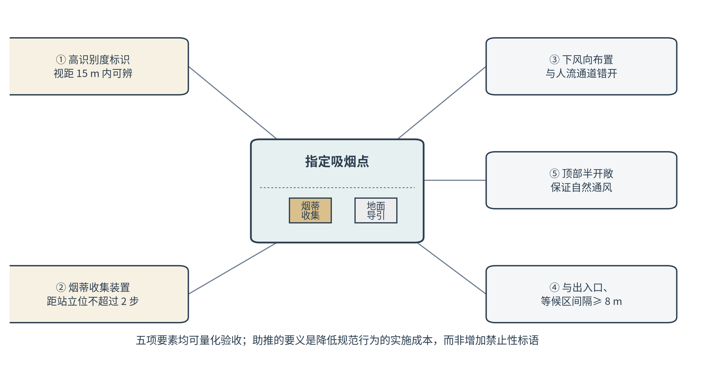
图 4 助推式吸烟点的设计要素
五项要素分别是：高识别度标识（视距 15 m 内可辨）、烟蒂收集装置（距站立位不超过 2 步）、下风向布置（与人流通道错开）、与出入口及等候区间隔不小于 8 m、顶部半开敞以保证自然通风。其中“烟蒂收集装置两步可及”是最关键的助推设计——行为研究一致表明，容器与使用者的距离每增加一步，规范投放率显著下降。这组参数的价值在于，它把“加强宣传引导”这一无法验收的要求，转换为可以现场丈量、可以逐项打钩的验收标准。
3 当前实践中的主要问题
3.1 选址缺乏方法，设施保障不足
部分公共场所虽已明确禁烟要求，但吸烟区域建设相对滞后，存在布局不合理、设施配置不完善等问题。选址多凭经验判断，未充分考虑人流分布、空间环境与通风条件；有的吸烟点距离主要活动区域过近，容易影响非吸烟人群；有的位置隐蔽、标识不醒目，难以发挥引导作用，导致部分吸烟者仍在非指定区域吸烟[2]。配套设施方面，烟蒂收集装置、引导标识与消防安全设施配置不完善，维护管理不到位，影响了吸烟区域的规范使用[8]。
3.2 行为养成滞后于设施建设
部分吸烟者对吸烟行为的公共外部性认识不足，在人员密集区域、非指定区域吸烟的现象仍时有发生；随意丢弃烟蒂等行为尚未根本改变，增加了公共场所日常保洁成本。行为习惯的形成具有长期性与渐进性，当前呈现“硬件设施逐步完善、文明行为养成相对滞后”的格局[5]。但本文认为，这一现象的原因不全在于意识，很大程度上源于设施设计未遵循助推原理——当收集装置距离站立位超过数步、或标识不可见时，不规范投放是行为成本约束下的理性选择。
3.3 宣传教育内容与方式的针对性不足
现有宣传多集中于控烟政策与吸烟危害，对公共空间行为准则涉及相对不足，更多强调“禁止在哪里吸烟”，对“如何减少对他人的影响”引导不够充分[4]。传播方式上，传统宣传栏、宣传册在传播范围、互动效果与持续影响力方面存在局限，对新媒体平台与数字化传播工具利用不足。
3.4 制度保障与协同机制不健全
吸烟区域规划、设施配置、行为规范、日常管理等环节的标准与管理要求尚不够系统统一，不同地区、不同场所的建设标准与管理水平存在差异[7]。在职责分工、信息共享与工作联动方面仍存在不足，部门之间、主体之间尚未形成高效协同机制。更关键的是，成本分担规则普遍缺失——多主体协同失败的主要原因通常不是不知道谁该做什么，而是没有主体愿意承担成本。
3.5 缺乏评估设计，成效无法证明
各地建设了大量吸烟区域，但普遍说不清楚实际效果：既没有干预前后的对比数据，也没有对照组，更没有事前的样本量测算。这使得投入难以向上级说明，经验也无法复制推广。本文第 6 章将说明，这一问题有明确的统计学根源，且可以通过设计改进解决。
4 吸烟点选址的优化方法
4.1 最大覆盖选址模型
吸烟点选址是典型的设施选址问题，可用最大覆盖选址模型（MCLP）求解[12]。模型设定为：以网格单元的吸烟需求强度为权重，在满足与敏感点最小回避距离约束的候选点集合中选取 p 个点，使服务半径内被覆盖的需求量最大化。模型的参数与约束如表 1 所示。
表 1 选址模型的情景参数与约束条件
参数/约束 | 取值 | 设定依据
场地范围 | 200 m × 150 m | 以交通枢纽站前广场为情景原型
网格分辨率 | 10 m | 兼顾求解精度与计算规模
网格单元数 | 300 个 | 由场地范围与分辨率确定
日吸烟需求总量 | 1000 人次 | 归一化处理，用于比较不同方案的相对覆盖率
需求空间分布 | 以出入口、候车区为中心的高斯叠加 | 吸烟需求随人流密度分布
敏感点 | 主出入口、次出入口、地铁口、候车区、母婴候车区共 5 处 | 需回避的人员聚集与易感人群区域
最小回避距离 | 25 m | 参照二手烟扩散衰减的一般经验取值
服务半径 | 45 m | 步行可达意愿的经验阈值
可行候选点 | 150 个（占全部单元 50.0%） | 满足回避距离与边界退让约束
注：各参数为情景设定值，实际应用时应以现场实测的人流分布、风向与场地条件替换。
4.2 求解结果与边际递减规律
在上述设定下求解不同 p 值的最优布局，结果如表 2 与图 5 所示。
表 2 吸烟点数量与需求覆盖率（MCLP 最优解）
吸烟点数量 p | 覆盖需求量 / 人次 | 需求覆盖率 / % | 边际增量 / 个百分点
1 | 301.4 | 30.1 | 30.1
2 | 538.2 | 53.8 | 23.7
3 | 748.6 | 74.9 | 21.0
4 | 878.0 | 87.8 | 12.9
5 | 955.2 | 95.5 | 7.7
6 | 996.1 | 99.6 | 4.1
7 | 1000.0 | 100.0 | 0.4
8 | 1000.0 | 100.0 | 0.0

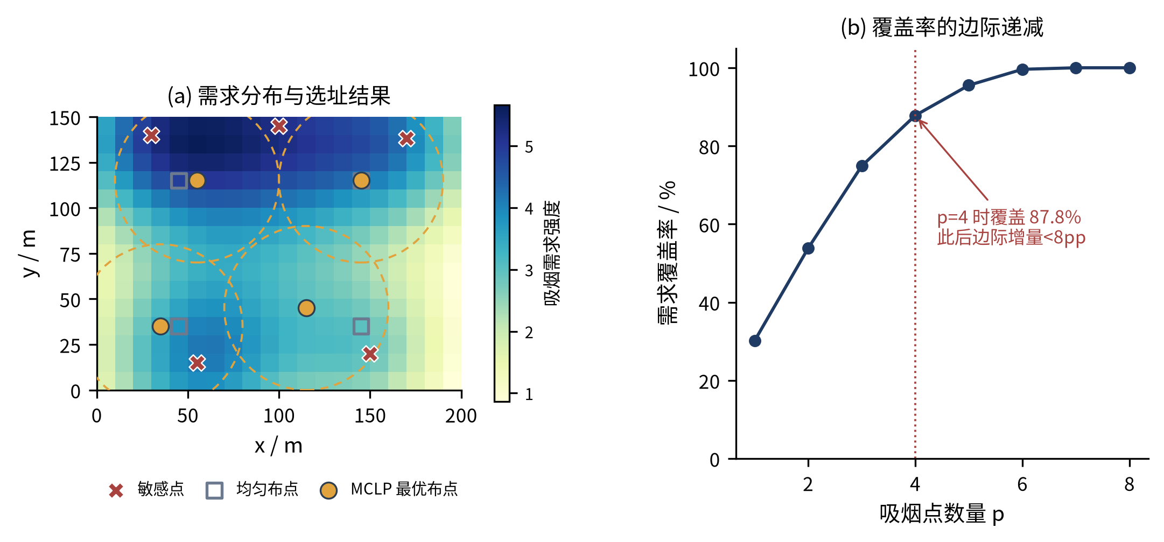
图 5 需求分布、选址结果与覆盖率的边际递减
由表 2 与图 5 可见，覆盖率随吸烟点数量增加呈明显的边际递减：1 个点覆盖 30.1%，2 个点 53.8%，3 个点 74.9%，4 个点 87.8%；第 5 个点的边际增量降至 7.7 个百分点，第 6 个点降至 4.1 个百分点。这为“设几个点合适”提供了量化判据：在该情景中，4 个点是性价比拐点，此后每增设一个点的成本不变而收益快速下降。既有实践中“多多益善”或“每层楼设一个”的经验做法，既缺乏依据，也造成资源浪费。
4.3 三种布点方案的比较
为说明优化选址的价值，本文比较三种布点方案：可行域内随机布点（取 200 次均值）、均匀等间距布点与 MCLP 最优布点，结果如表 3 与图 6 所示。
表 3 三种布点方案的比较（p=4）
布点方案 | 需求覆盖率 / % | 与敏感点最小距离 / m | 是否满足回避约束 | 敏感点暴露代理值
随机布点（均值） | 59.5 | 32.7 | 满足 | 166.2
均匀等间距布点 | 85.2 | 15.8 | **不满足** | 250.5
MCLP 最优布点 | 87.8 | 28.3 | 满足 | 205.1
注：暴露代理值 = Σ（各点服务需求量 ÷ (1 + 该点至最近敏感点距离/10)），值越小越好。回避约束为与敏感点距离不小于 25 m。
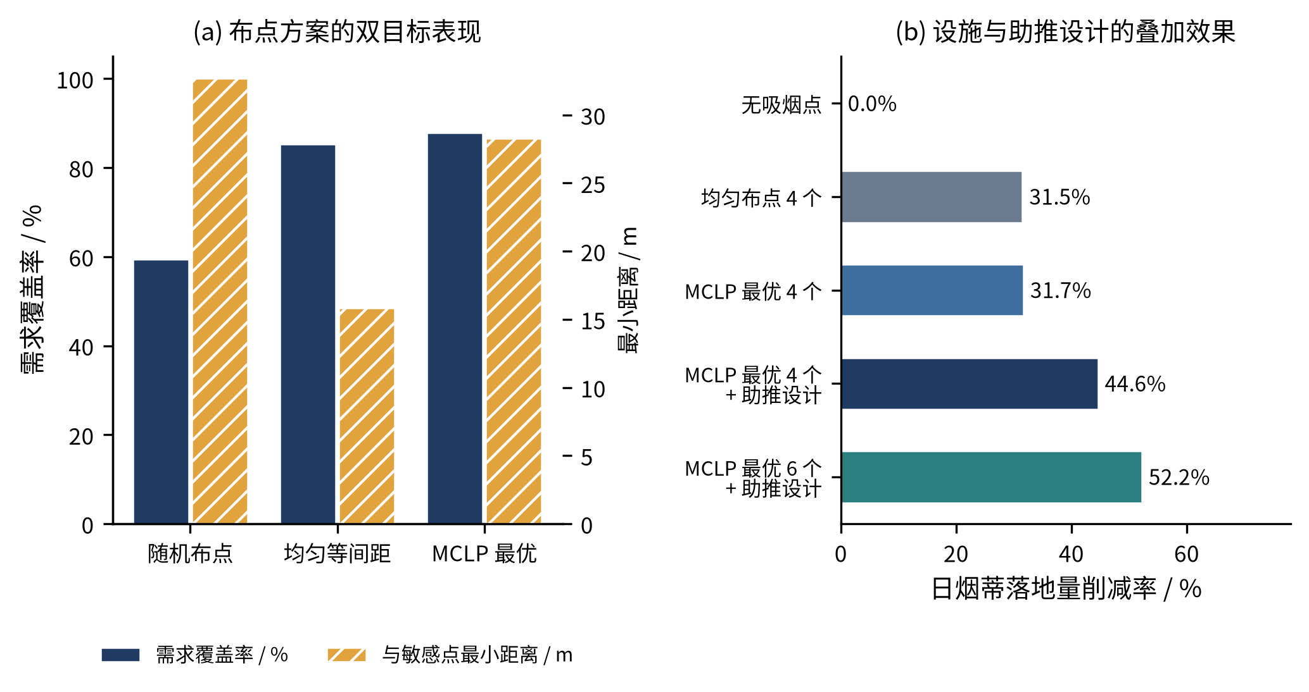
图 6 布点方案的双目标表现与烟蒂削减效果
表 3 揭示了一个反直觉但重要的结论：看似合理的均匀等间距布点是不安全的。其需求覆盖率（85.2%）与最优布点（87.8%）相差不大，但与敏感点的最小距离仅 15.8 m，明显低于 25 m 的回避要求，敏感点暴露代理值也是三者中最高的；而 MCLP 最优布点在满足回避约束的前提下（最小距离 28.3 m）达到了更高的覆盖率。这说明优化选址的主要价值不在于提高覆盖率，而在于在满足硬性安全约束的同时不牺牲覆盖率——而这恰恰是凭经验布点最容易失守的地方。
4.4 设施供给与助推设计的叠加效应
覆盖率并不直接等于治理效果，中间还隔着行为响应这一环节。本文设定规范使用概率随距离衰减：u(d) = exp(−d/d₀)，其中 d 为到最近吸烟点的距离，d₀ 取 25 m；在此基础上，助推设计（收集装置两步可及、地面导引、高识别度标识）为服务半径内的使用者额外带来 0.15 的规范率提升。各方案的日烟蒂落地量削减效果如表 4 所示。
表 4 设施供给与助推设计的叠加效应
方案 | 日烟蒂落地量 / 支 | 较无设施基线削减 / % | 相对上一方案的增量 / 个百分点
无吸烟点（基线） | 1000.0 | 0.0 | —
均匀布点 4 个 | 685.0 | 31.5 | +31.5
MCLP 最优 4 个 | 683.4 | 31.7 | +0.2
MCLP 最优 4 个 + 助推设计 | 554.1 | 44.6 | +12.9
MCLP 最优 6 个 + 助推设计 | 477.8 | 52.2 | +7.6
注：基线设定为无任何吸烟设施时全部烟蒂落地。助推设计的额外规范率提升取 0.15，该取值为情景设定，实际应用时应通过现场行为观察标定。
表 4 给出一条对预算分配有直接意义的结论。从“均匀布点 4 个”到“MCLP 最优 4 个”，削减率仅从 31.5% 提高到 31.7%——在烟蒂落地这一指标上，优化选址的增益有限（其主要价值在于降低敏感点暴露，见表 3）。但从“MCLP 最优 4 个”到“MCLP 最优 4 个 + 助推设计”，削减率由 31.7% 跃升至 44.6%，提高 12.9 个百分点；而从 4 个点增至 6 个点（并保留助推设计）仅再提高 7.6 个百分点。即：在已有 4 个点的基础上，改进助推设计比再增设 2 个点更有效，而成本远低于后者。这提示实践中的资源投向应当是：先把已有点位的设计做到位，再考虑增设点位。
5 协同治理的机制设计
5.1 角色分工与边界
政府部门应发挥统筹协调与政策引导作用，推动卫生健康、城市管理、市场监管、文明建设等相关领域加强信息共享与工作衔接；公共场所管理单位应落实主体责任，把吸烟区域管理融入日常运营，承担设施维护与秩序引导；社会组织与公众通过志愿服务、社会监督与文明倡议参与共建[6]。
烟草商业企业的角色应当收窄且写实，限定为三项：设施出资但不冠名、不出现品牌标识；烟蒂清理与保洁支持；无品牌元素的文明提示物料。明确“不可为”与明确“可为”同样重要：不得使用品牌标识、广告与促销赞助元素；不得在未成年人聚集场所周边设点；不得主导或影响控烟政策制定。这三条既是公约要求，也是行业自我保护。
5.2 成本分担与信息共享规则
协同的落地取决于成本分担规则是否明确。建议采用“建设与运维分离”的分担方式：设施建设成本可由场所管理单位、属地政府与行业支持按约定比例分担；日常保洁与维护成本原则上由场所管理单位承担，纳入其运营成本；监测评估成本由属地政府或行业协会承担，以保证评估的独立性。信息共享方面，建议由协同议事平台统一归集吸烟点台账、监测数据与投诉记录，各主体按权限查阅，避免重复采集。
5.3 协同治理成熟度评估
为识别协同的真实短板，本文构建五维成熟度评价，对现状水平与三年目标做差距分析，结果如表 5 与图 7 所示。
表 5 协同治理成熟度五维评分与补齐优先级
维度 | 测量口径 | 现状水平 | 三年目标 | 差距 | 补齐优先级
成本分担机制 | 各主体职责清单是否书面化并经确认 | 1.6 | 3.8 | 2.2 | 1
信息共享程度 | 台账、监测数据、投诉记录的共享范围与时效 | 2.1 | 4.0 | 1.9 | 2
标准统一程度 | 建设与运维成本的分担比例是否明确约定 | 2.4 | 4.2 | 1.8 | 3
公众参与深度 | 选址、设施、标识的统一技术要求覆盖程度 | 1.9 | 3.5 | 1.6 | 4
职责分工明确度 | 志愿监督、投诉响应与公众意见采纳机制 | 3.2 | 4.5 | 1.3 | 5
注：采用 0—5 级成熟度量表。现状水平与目标值为课题组情景设定，实际应用时应通过多主体问卷评分获得。
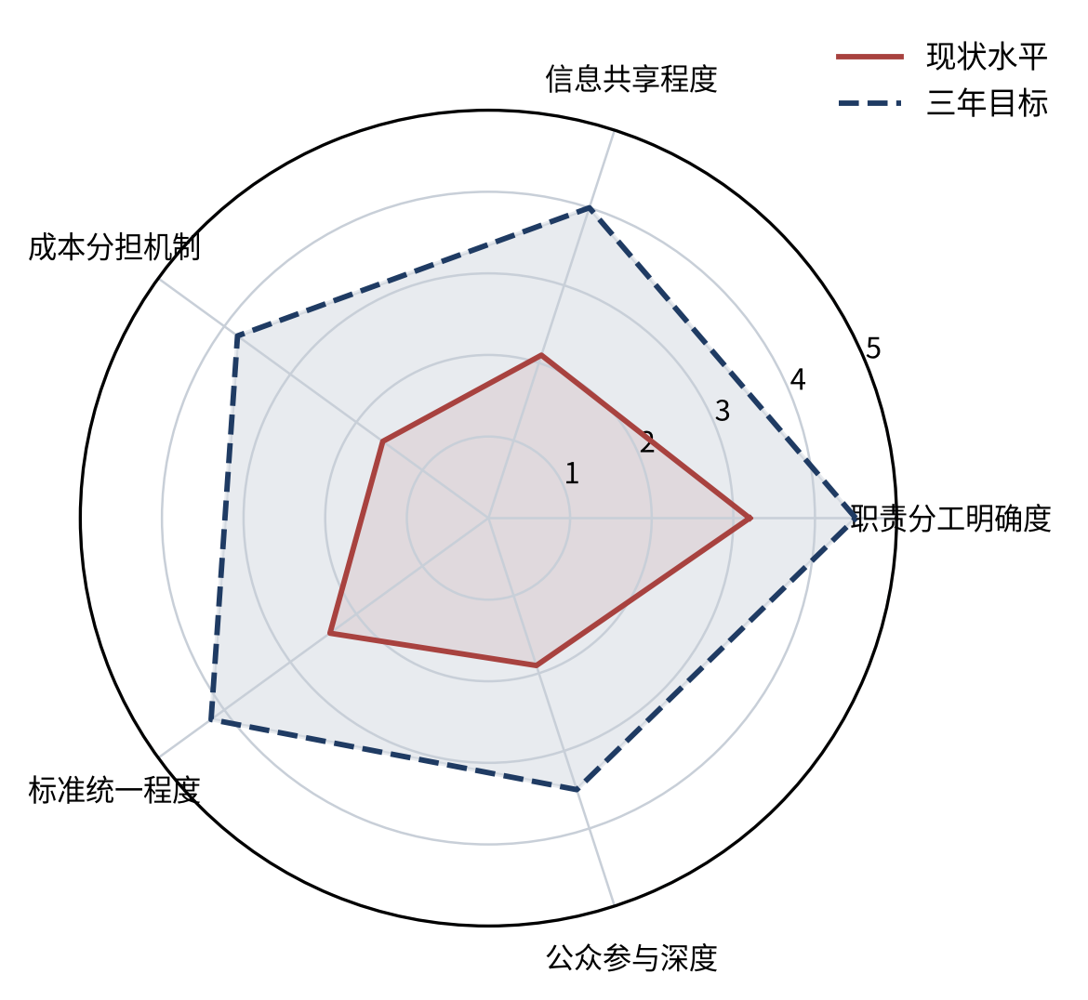
图 7 协同治理成熟度的现状与目标对比
表 5 与图 7 的结果与常见判断不同：差距最大的维度是成本分担机制（2.2），而非职责分工明确度（1.3）。这与实践经验一致——多主体协同的失败通常不是因为不知道谁该做什么，而是因为没有主体愿意承担成本，最终使议定的分工无法执行。因此，协同机制建设应优先解决成本分担与信息共享两个维度，而不是继续在职责分工上做文章。
6 评估闭环与测量方案
6.1 PDCA 闭环
治理成效必须能够被检验，否则无法迭代。本文提出的闭环如图 8 所示：计划环节以覆盖率最大化模型确定布局与标准，实施环节完成设施部署与助推设计并签订场所协议，检查环节开展暴露与烟蒂监测并做双重差分评估，改进环节修订标准并推广经验。
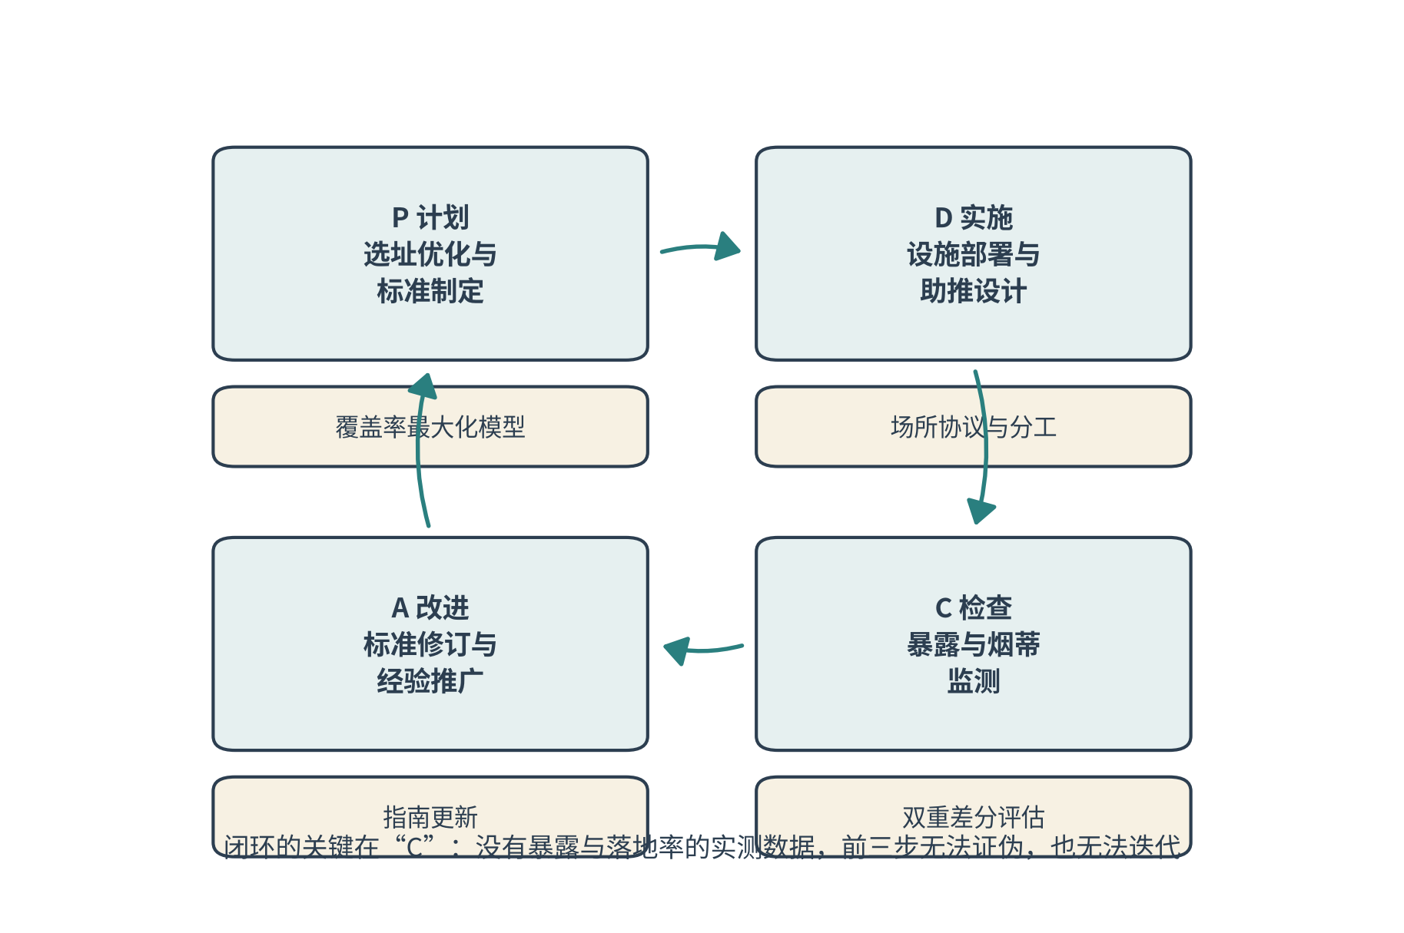
图 8 建设—评估—改进闭环
闭环的关键在“检查”环节：没有实测数据，前三个环节都无法证伪，也无法迭代。这正是当前实践的主要缺失。
6.2 三项低成本测量方法
针对基层单位的实际条件，本文提出三项投入低、可执行的测量方法。其一，定点烟蒂计数法：在吸烟点周边固定若干 1 m² 样方，每两周同一时段计数落地烟蒂，单次耗时约 15 分钟，无需专业设备。其二，便携式 PM2.5 对比监测：在吸烟点上风向与下风向、以及最近敏感点处同步监测，取高峰时段 30 分钟均值，用于评估暴露改善。其三，行为观察编码：定时段观察并记录规范使用率（在指定区域吸烟的比例）与烟蒂入桶率，用于评价助推设计的有效性。三项指标中，烟蒂计数最易操作、区分度最高，建议作为主要结果变量。
6.3 准实验评估设计及其功效
评估应采用干预点与对照点的双重差分设计：选取条件相近的场所，一部分实施改造作为干预组，另一部分维持现状作为对照组，在改造前后各观测若干期，以两组变化之差估计政策效应。但在实施之前必须做功效分析——否则可能投入大量观测工作却得不出任何结论。
设单点单次观测的烟蒂计数变异系数为 0.45，在 α=0.05 双侧、power=0.80 下，不同样本规模对应的最小可检出削减率如表 6 与图 9 所示。
表 6 准实验评估的最小可检出效应
干预点数 | 对照点数 | 每点观测次数 | 最小可检出削减率 / %
3 | 3 | 4 | 72.8
3 | 3 | 8 | 51.5
5 | 5 | 4 | 56.4
5 | 5 | 8 | 39.9
8 | 8 | 4 | 44.6
8 | 8 | 8 | 31.5
12 | 12 | 4 | 36.4
12 | 12 | 8 | 25.7
注：变异系数取 0.45，α=0.05 双侧，power=0.80。最小可检出削减率指该设计下有 80% 把握检出的最小真实效应。
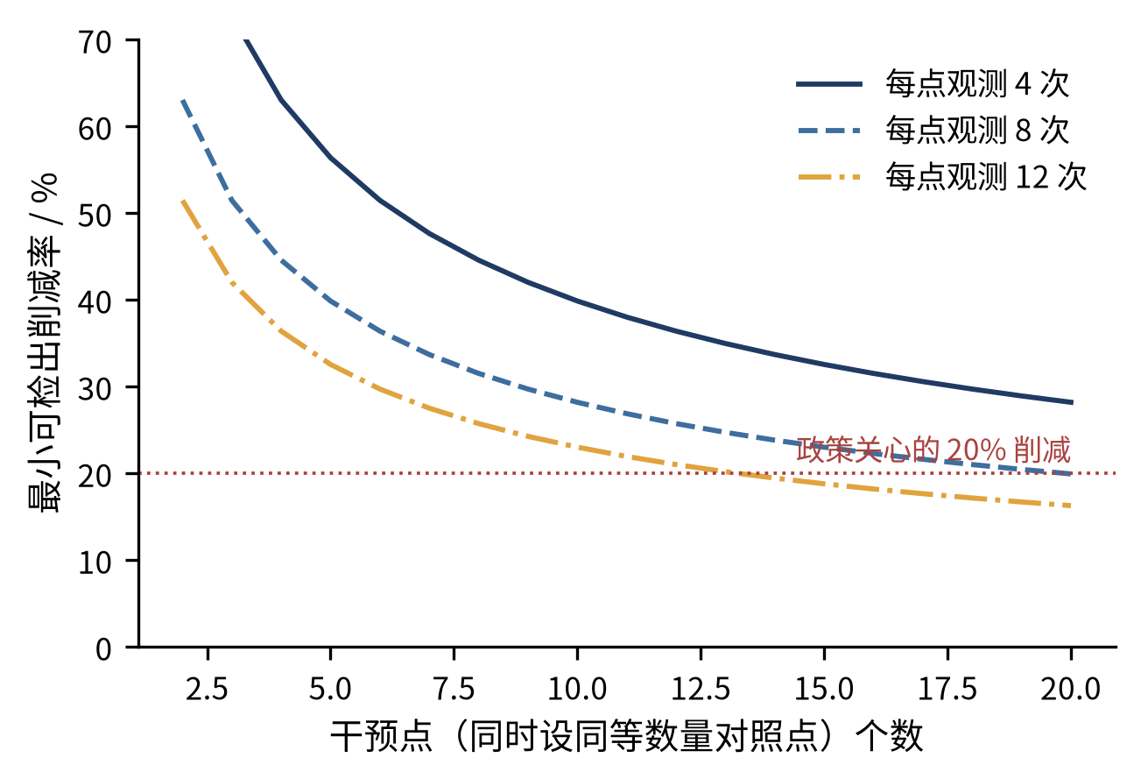
图 9 准实验评估的最小可检出效应与样本规模
表 6 与图 9 揭示了当前实践“做了但说不清效果”的统计学根源。常见的“选 3 个点、观测 4 次”方案，其最小可检出削减率高达 72.8%——即除非效果极其巨大，否则必然得不到显著结论。要检出政策关心的 20% 削减效应，需满足干预点数 × 每点观测次数 ≥ 159，例如干预点与对照点各 12 个、每点观测 14 次，或各 20 个点、每点观测 8 次。即便是表 6 中规模最大的配置（各 12 个点、观测 8 次），最小可检出效应仍为 25.7%，尚不足以检出 20% 的效应。
这一结果对实践的直接建议是：评估必须在项目立项时同步设计，并按功效分析确定监测点数与观测频次；若受条件限制无法达到所需规模，应如实说明评估的局限，而不是用少量观测得出的非显著结果宣称“效果不明显”，或用未经检验的前后对比宣称“成效显著”。
7 结论
本文对公共空间吸烟外部性治理研究做了三方面推进。
第一，重构了立论边界。把研究定位从“行业推动文明吸烟环境建设”调整为“控烟优先前提下的公共空间吸烟外部性治理”，并明确了政府与场所方主导、无品牌元素、回避未成年人聚集场所、以暴露与落地量为核心评价指标四条原则。这既回应了《烟草控制框架公约》第 5.3 条与第 13 条的要求，也使该议题获得了可持续的学术正当性。
第二，为三个此前只做定性描述的环节提供了量化方法。选址方面，最大覆盖选址模型的求解显示覆盖率存在明显边际递减（4 个点为性价比拐点），且均匀等间距布点会违反敏感点回避约束（15.8 m < 25 m），而优化布点在满足约束的同时达到更高覆盖率。效果测算方面，改进助推设计（+12.9 个百分点）比增设点位（+7.6 个百分点）更为经济。协同机制方面，成熟度评估显示成本分担机制是最大短板，而非职责分工。
第三，指出了评估失效的统计学根源并给出解决方案。要检出 20% 的削减效应需满足“干预点数 × 观测次数 ≥ 159”，而常规做法远低于这一门槛，这解释了大量此类项目为何无法说明成效。
本文的局限在于，所有数值结果均基于情景参数的模型分析。后续研究应在嘉兴市域内选取 1～2 个典型场所，采集实际的人流分布、风向条件、烟蒂计数与暴露浓度数据，对需求分布函数、距离衰减尺度 d₀ 与助推增益参数做实证标定，在此基础上重跑选址模型与效果测算，形成可复制的本地化方案。此类数据的采集成本并不高——一个场所的基线观测约需 2 名工作人员、每两周半天，持续两个月即可完成。
参考文献
[1] 林灵. 成都市文明吸烟环境协同建设问题及对策研究[D]. 成都: 西南交通大学, 2024.
[2] 许峰, 李向, 刘泽华. 文明吸烟环境建设路径研究[J]. 现代商贸工业, 2024, 45(10): 176-178.
[3] 陈小丹. 《重庆市公共场所控制吸烟条例》执行问题与对策研究[D]. 重庆: 西南大学, 2023.
[4] 杨坤. 深化文明吸烟环境建设方法与路径研究[J]. 国际公关, 2023(8): 40-42.
[5] 汪宇, 梁娟. 大数据背景下文明吸烟环境社会共建机制探究[C]. 广西壮族自治区烟草公司柳州市公司2022 年学术论文汇编, 2022: 37-46.
[6] 王英. 武汉市文明吸烟环境建设存在的问题与对策研究[D]. 武汉: 中南财经政法大学, 2022.
[7] 张桂玲. 基于公共服务视角的台州市文明吸烟环境建设研究[D]. 乌鲁木齐: 新疆农业大学, 2021.
[8] 潘妍, 石锐, 田梦萍. 科技引领文明吸烟软环境体系建设: 意义、现状与路径[J]. 科技智囊, 2021(9): 30-37.
[9] World Health Organization. WHO Framework Convention on Tobacco Control[Z]. Geneva: WHO, 2003.
[10] Ostrom E. Beyond markets and states: Polycentric governance of complex economic systems[J]. American Economic Review, 2010, 100(3): 641-672.
[11] Thaler R H, Sunstein C R. Nudge: Improving Decisions about Health, Wealth, and Happiness[M]. New Haven: Yale University Press, 2008.
[12] Church R, ReVelle C. The maximal covering location problem[J]. Papers of the Regional Science Association, 1974, 32(1): 101-118.
[13] Pigou A C. The Economics of Welfare[M]. London: Macmillan, 1920.
[14] 牛智战, 马宏伟, 曹越. 基于偏利共生的文明吸烟环境建设研究[J]. 价值工程, 2020, 39(5): 101-102.
[15] 李勇, 周晨, 李刚, 等. 软硬环境下文明吸烟环境建设对策[J]. 现代商贸工业, 2020, 41(9): 101.

